**Práctica # 10**

**FUNCIONES**

**Grupo 31**

**Nombre del Instructor: Luis Gerardo Garza Garza Día:_______________ Hora:___________**

**Ponderación: 12%**

**Propósito General:**

* Reforzar el uso de funciones

**Actividad #1**

***Ponderación***: 50%

En una empresa de taxis se desea registrar la información de los n servicios ofrecidos (carreras) por sus taxis a los clientes de la empresa, existen 5 taxis, dada la siguiente información: código del taxi, clave del cliente, tipo de servicio y costo del servicio. donde

| **CÓDIGO TAXI** |
| --- |
| 01 |
| 02 |
| 03 |
| 04 |
| 05 |
| **TIPO DE SERVICIO** |
| 01 Puerta a puerta |
| 02 Normal |
| 03 Especial |

Desarrollar un programa en C para el cual:

1. Por medio de una función realizar la entrada de los datos.
2. Por medio de una función mandar imprimir la información leída.
3. Por medio de una función calcular e imprimir el total producido ($) por cada taxi.
4. Por medio de una función determinar cual es el servicio que más se usa, se imprimirá (por ejemplo, 02 Normal se usó 7 veces).
5. Por medio de una función determine que cliente pagó más (imprimir clave y pago).

Ejemplo de la representación de la información (arreglo bidimensional, las hileras representa a los n clientes y cada columna: código del taxi, clave del cliente, tipo de servicio, costo del servicio)

**CODIGO CLAVE TIPO COSTO**

**TAXI CLIENTE SERVICIO SERVICIO**

| 02 | 12903456 | 03 | 500 |
| --- | --- | --- | --- |
| 03 | 12121212 | 02 | 250 |
| 01 | 44445555 | 01 | 300 |
| 02 | 99990000 | 02 | 170 |
| ...... | ......................... | ….. | .......... |

1

2

3

4

.

**Actividad #2**

***Ponderación***: 50%

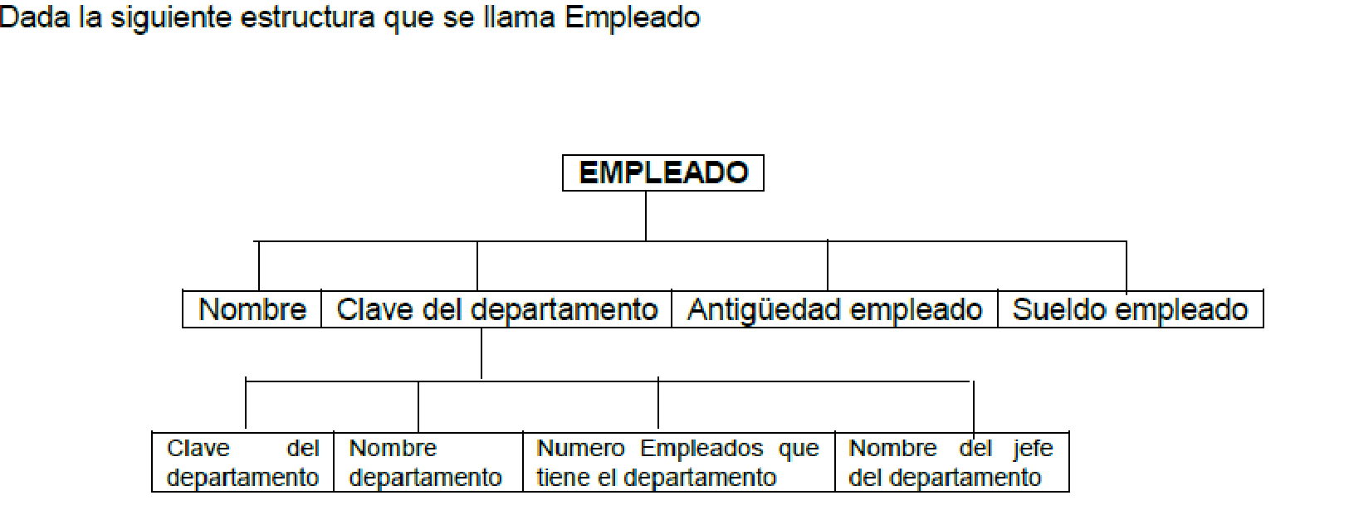

Desarrollar un programa en C, que permita:

* Por medio de función capturar la información para cada uno de los n empleados.
* Una vez capturada la información de los n empleados por medio de una función imprimirlos
* Dado el nombre de un empleado, imprimir su sueldo, el nombre del departamento en que trabaja y el nombre de su jefe, por medio de una función.
* Dado el nombre del departamento, imprimir el número de empleados que tiene el departamento y el nombre del empleado que más gana en ese departamento por medio de una función.
* Para este programa debe manejar estructuras anidadas.
* Debe definir desde la función principal (main) un menú de opciones de tal manera que en cada opción debe mandar llamar la función y salir por medio de la opción finalizar, debe validar completamente el menú y en la función de captura debe preguntar si la información que se capturó es correcta o no

Nota.

* No debe utilizar variables globales, de lo contrario se penalizará hasta con el 50%, puede utilizar recomendable un menú de opciones.
* Copia o código dudoso se anula el programa.
* Documente claramente sus programas
* Valide la información de entrada.
* Se tomará en cuenta para cada programa: orden, legibilidad y optimización.